采购需求清单及技术规格
注：1）、以下《采购需求说明》及《采购需求一览表》所列内容为招标人（采购人）所提招标（采购）需求，投标人（供应商）应认真仔细研究，投标时应慎重选择相应的产品及技术参数、规格型号等进行投标。
2）、投标报价包括采购、运输、人工、安装、售后、验收、税费等所有费用。
采购需求一览表
序号 | 名称 | 参数 | 数量 | 单位 | 单价 | 总价 | 备注
1 | 门厅标语更换 | 1.5PVC加亚克力字  0.5米 | 8 | 个 |  |  | 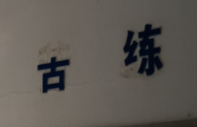
2 | 系部介绍宣传栏 | 高清喷绘加框架不锈钢包边4*1.5米 | 1 | 块 |  |  | 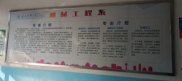
3 | 系部成果展示宣传栏 | 不锈钢包边底板红布  4*1.5米 | 1 | 块 |  |  | 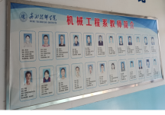
4 | 系部门厅欢迎标语 | 高清喷绘加框架  4*1.5米 | 1 | 块 |  |  | 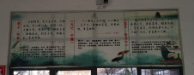
5 | 实训车间管理制度看板 | 高清喷绘加框架不锈钢包边3.85*1.5米 | 1 | 块 |  |  | 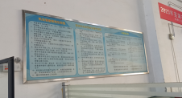
6 | 设备实用与维护宣传牌 | 写真加PVC板0.8*1.2米 | 1 | 块 |  |  | 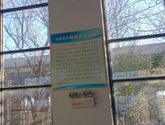
7 | 一体化教学区域标语 | 1.5PVC加亚克力字  0.5米 | 10 | 个 |  |  | 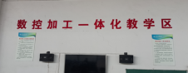
8 | 车间围栏宣传标语 | 高清车贴车贴  2.5*0.4米 | 5 | 块 |  |  | 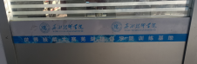
9 | 车间宣传看板 | 写真加1公分pvc板  2*1.2 | 1 | 块 |  |  | 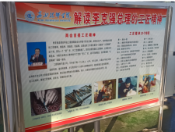
10 | 专业介绍宣传栏 | 高清喷绘加框架不锈钢包边3.85*1.5米 | 1 | 块 |  |  | 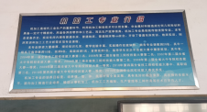
11 | 车间宣传字 | 2公分PVC字 | 1 | 个 |  |  | 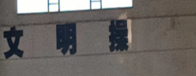
12 | 车间门厅过道宣传栏 | 高清喷绘加框架不锈钢包边10*1.5米*3块 | 3 | 块 |  |  | 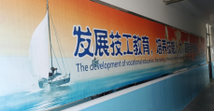
13 | 1号车间主题宣传标语 | 1.5cmPVC板加5mm亚克力UV 4.5*1.5 米 | 1 | 套 |  |  | 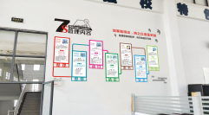
14 | 2号车间主题宣传标语 | 1.5cmPVC板加5mm亚克力UV 4.5*1.5 米 | 1 | 套 |  |  | 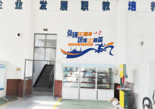
15 | 3号车间主题宣传标语 | 1.5cmPVC板加5mm亚克力UV 4.5*1.5 米 | 1 | 套 |  |  | 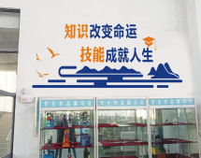
16 | 学生创新活动中心标语 | 1.5cmPVC板加5mm亚克力字4*1.5米 | 1 | 套 |  |  | 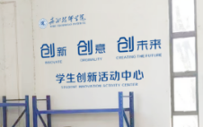
17 | 一体化学习区标语 | 1.5cmPVC板加5mm亚克力字4*1.5米 | 1 |  |  |  | 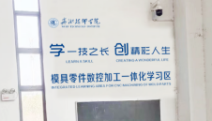
18 | 展示柜筒灯维修更换 | 展示柜体射灯更换，开孔直径尺寸35mm | 6 | 个
19 | 墙面修补 | 预计100平方米墙面修补 | 1 | 项
20 | 隔断维修 | 现有200米隔断护栏需维护加固，主要内容包括损坏配件维修、主体加固、表面宣传展板更换 | 1 | 项 |  |  | 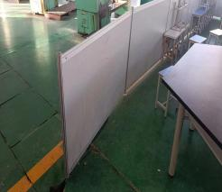
21 | 设计费 | 包含上述全部内容的相关宣传展示内容设计、排版、出效果图等 | 1 | 项 |  |  | 需提供设计服务承诺函,需法人签字，加盖公章。

